Teoria sistemelor. Test 2 | Data:
Nume: | Grupa:
E1) Determinați funcția de transfer a sistemului descris prin ecuația diferențială:  $$\frac{d^{2}y\left(t\right)}{dt^{2}}+\frac{dy\left(t\right)}{dt}+2y\left(t\right)=\frac{d^{2}u\left(t\right)}{dt^{2}}$$  E2) Se dau 4 functii de transfer:  $$G_{1}\left(s\right)=\frac{s-5}{s+5},{ G}_{2}\left(s\right)=\frac{s+3}{s-5},$$  $$G_{3}\left(s\right)=\frac{s-3}{s-9},{ G}_{4}\left(s\right)=\frac{s+4}{s+8}.$$  Care dintre ele reprezinta sisteme stabile? | 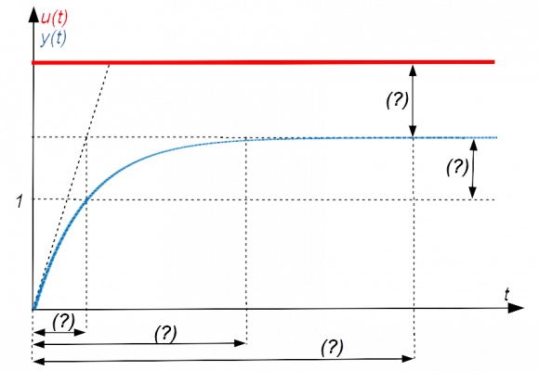  E3) Pentru un sistem de ordinul întâi, se prezintă: (roșu) intrarea de tip treaptă u(t), (albastru) ieșirea sistemului y(t). Indicați pe grafic locația următoarelor caracteristici:  (1) constanta de timp;  (2) timpul de răspuns

Teoria sistemelor. Test 2 | Data:
Nume: | Grupa:
E1) Se dă funcția de transfer H(s)= $\frac{2}{s+4}$. Calculați răspunsul la impuls, având în vedere că transformata Laplace a lui e^{-a*t} este 1/(s+a).  E2) Un sistem liniar descris printr-o funcție de transfer H(s) are polii -5, 4, -2.  Este stabil, marginal stabil sau instabil sistemul? Justificați. | E3) Pentru un sistem de ordinul doi, se prezintă: (roșu) intrarea de tip treaptă u(t), (albastru) ieșirea sistemului y(t). Indicați pe grafic locația următoarelor caracteristici:  (1) suprareglaj  (2) timpul de răspuns  